Instalación
y uso de
R y RStudio
en entorno

Google Cloud
Instalación de R y RStudio en entorno Google Cloud

El presente documento es un instructivo de como instalar la última versión de R y de RStudio Server sobre Ubuntu 19.04 minimal en el entorno Google Cloud corriendo sobre una máquina virtual preemptible que representa el costo más bajo de todas al opciones disponibles en la nube a agosto-2019 para el tipo de procesamiento de generación de modelos predictivos.

Las principales alternativas a este servicio son :
- Amazon AWS EC2 https://aws.amazon.com/ec2/instance-types/
- Microsoft Azure https://azure.microsoft.com/en-us/services/virtual-machines/
- Google Cloud https://cloud.google.com/compute/docs/instances/
- IBM Cloud https://www.ibm.com/cloud/virtual-servers
- Oracle Cloud https://cloud.oracle.com/en_US/compute

Google Cloud provee máquinas virtuales comunes, y a un precio que se reduce hasta la quinta parte en máquinas virtuales preemptible https://cloud.google.com/compute/pricing .
Una máquina virtual preemptible https://cloud.google.com/compute/docs/instances/preemptible tiene una vida maxima de 24 horas, puede ser apagada por Google en cualquier momento. Esas máquinas preemptibles pueden crearse y viven en la medida que Google tenga poder de computo ocioso en el datacenter donde esta corriendo esa maquina virtual, cosa que suele suceder a la noche de ese datacenter, o los fines de semana.
Se puede ver las locaciones de los datacenters en https://cloud.google.com/compute/docs/regions-zones/regions-zones y una aplicación que muestra en tiempo real el dia y la noche es https://www.timeanddate.com/worldclock/sunearth.html

Vale la pena leer esta documentacion https://cloud.google.com/compute/docs/concepts
Los alumnos más técnicos podrian leer sobre esta alternativa https://blog.codinghorror.com/the-cloud-is-just-someone-elses-computer/

Esta es la razón por la cual se elige usar máquinas virtuales con sistema operativo Ubuntu de tipo preemptible :

Google Cloud, costo por hora en dólares
maquina virtual de 32 vCPU y 32 GB de RAM, 30GB HDD
 | Linux |  |  | Windows
 | Ubuntu | SUSE | Red Hat | Windows
Preemptible ( mortal ) | 0.243 | 0.353 | 0.373 | 1.524
Normal ( inmortal ) | 0.844 | 0.954 | 0.974 | 2.125

De la siguiente tabla se observa que la cantidad de vCPU y memoria RAM están ligadas en lo que cobra Google Cloud .
Notar que si por ejemplo se necesita correr un proceso con una demanda 32 GB de memoria RAM, entonces conviene una máquina virtual con 4vCPU antes que con 2 o con 1vCPU.

Google Cloud, Virtual Machine, Ubuntu, Preemptive , 30GB HDD, costo en centavos Us$ por hora
 | GB RAM memory
vCPU | 4 | 8 | 16 | 24 | 32 | 48 | 64
1 | 1.2 | 1.7 | 3.3 | 4.9 | 6.5 | 9.8 | 13.0
2 | 1.9 | 2.2 | 3.3 | 4.9 | 6.5 | 9.7 | 12.9
4 | 3.2 | 3.5 | 4.3 | 5.0 | 6.4 | 9.6 | 12.8
8 | -- | 6.2 | 6.9 | 7.6 | 8.3 | 9.8 | 12.5
12 | -- | -- | 9.6 | 10.3 | 11.0 | 12.4 | 13.9
16 | -- | -- | 12.2 | 13.0 | 13.7 | 15.1 | 16.5
32 | -- | -- | -- | -- | 24.3 | 25.7 | 27.2

¿ Qué genera costo en Google Cloud ?
Máquina Virtual ENCENDIDA, en función de la cantidad de vCPU reservadas, memoria RAM reservada, tipo de disco local SSD o normal, tamaño disco local reservado, trafico de red saliente real, accesos a disco reales, costo del Sistema Operativo si este es pago ( Windows, Linux Red Hat ), zona donde es creada .
Se paga aunque no se esté procesando nada .
Máquina Virtual APAGADA, en función del espacio en disco alocado del sistema operativo y datos locales.
Bucket, espacio en disco realmente utilizado, GB por segundo en los que existieron los archivos.
Transferencias salientes del Bucket a otros lugares, ya sea lecturas desde maquinas virtuales en otras regiones de Google, o hacia PCs que residen fuera de Google.
Imagenes de discos según la cantidad de GB de disco utilizada, por más que ninguna máquina virtual esté utilizando dicha imagen.

https://cloud.google.com/compute/all-pricing?hl=en_US&_ga=2.249918022.-1998581785.1564797469

Para que al finalizar la materia Google Cloud jamás cobre nada, se debe proceder de la siguiente forma :

- Borrar todas las imágenes de disco creadas
- Borrar todos los datos dentro de los Buckets creados ( o el único Bucket que se creó )
- Eliminar todos los Buckets creados
- Apagar todas la máquinas virtuales creadas
- Eliminar todas las máquinas virtuales creadas

- En caso de haber creado algún otro objeto en Google Cloud que no fue mencionado en la materia, eliminarlo .
Al comienzo y por única vez vamos a crear una imagen de sistema operativo Ubuntu, con R y RStudio instalados, y todos los paquetes necesarios.
Esa imagen es la que van a utilizar siempre TODAS las maquinas virtuales.

Una máquina virtual esta definida por lo siguiente
- La imagen del disco previamente creada ( SO, programas instalados, configuraciones)
- La cantidad de vCPU
- La cantidad de memoria RAM
- El tamaño del disco local ( que debe ser superior al tamaño de la imagen )
- La disponibilidad ( Preemptible o normal )
- La ubicación geográfica

Si se apaga y vuelve a encender una maquina virtual, sigue estando disponible lo que quedó en el disco local.
Si se borra una maquina virtual, se pierde toda la información del disco local.
Por la arquitectura de la solución, el disco local de las maquinas virtuales solamente se utiliza para almacenar información temporaria que selectivamente es copiada al bucket.

En nuestra arquitectura, una maquina virtual corre solamente un script R al que llamamos experimento, y al terminar el proceso R se apaga automaticamente la maquina virtual ( pero no la borra ).

El bucket de datos, sería algo como un “disco de red” al que todas las máquinas virtuales pueden acceder, leer y escrbir al mismo tiempo. Tambien podemos manualmente subirle informacion desde nuestras PCs por medio del Google Cloud Console.

Utilizamos el bucket de datos para:
- Almacenar los datasets, que son leidos por los programas R que corren en las maquinas virtuales. ~/cloud/cloud1/datasets
- Almacenar los scripts .r que son ejecutados por las maquinas virtuales. Estos scripts nunca son llamados en forma directa ~/cloud/cloud1/codigoR
- Almacenar las corridas de los scripts .r con sus parámetros. Estos scripts SI son los que se llaman en forma directa por las maquinas virtuales ~/cloud/cloud1/codigoR
- Almacenar los resultados intermedios y finales de cada una de las corridas, ~/cloud/cloud1/work

Es decir, en nuestra arquitectura la entrada y la salida siempre queda en el bucket.
Se podria decir que la copia central del bucket está ubicada en USA.

La información del bucket de datos es persistente y totalmente independiente de las maquinas virtuales. Por mas que se apague o incluso borre una maquina virtual, la información del bucket de datos permanece disponible, y es accesible por medio de Google Cloud Console .

Va a ser muy común tener varias maquinas virtuales corriendo al mismo tiempo, cada una corriendo un experimento distinto en distintos datacenters del planeta, y todas ellas leyendo y escribiendo del mismo bucket de datos al mismo tiempo.

Cuando queremos correr un experimento :
- creamos una maquina virtual con el nombre del experimento y las capacidades que requiere el experimento, y automáticamente al crearse, va a buscar al bucket el script del experimento y lo pone a correr. En ningun momento vamos a abrir ni RStudio ni la terminal de Ubuntu al correr un experimento.
- Monitoreamos desde el bucket de datos la evolucion del experimento.
- Lo más común es que la maquina virtual creada sea del tipo Preemptive, con lo cual si nuestro experimento demanda mas de 24 horas de procesamiento, nuestra máquina virtual morirá. Detectamos esta situación desde la consola de Google Cloud, revisamos que aun queda por procesar, y volvemos a encender la maquina vitual.
- Otra posibilidad de encontrar la maquina virtual apagada es porque el experimento demandó más memoria RAM de la que configuramos. En este caso hay que editar la memoria definicion de la maquina virtual y ampliar .
- Una de las veces que encontramos la maquina virtual apagada, vamos a comprobar que el motivo es que terminó de procesar. En este caso, el resultado del experimento ya estará en el bucket.
- Borramos esa maquina virtual (que ya está apagada).
Los pasos de este instructivo son :

- Instalar R, sus paquetes y RStudio (se hace por única vez)
  - Crear máquina virtual inmortal
  - Ingresar a la terminal de la máquina virtual
  - Copiar archivos de la PC local a la máquina virtual
  - Asignar password al usuario Ubuntu
  - Instalar (35 minutos)

- Crear bucket (se hace por única vez)
  - Crear la service account key
  - Mover el archivo json recien creado a una carpeta de trabajo en la PC local
  - Crear el storage bucket
  - Subir la carpeta al storage bucket
  - Dar permisos de lectura/escritura al storage bucket

- Crear Imagen (se hace por única vez)
  - Copiar archivo .json de la PC local a la maquina virtual
  - Linkear el storage bucket
  - Instalar datasets (25 minutos)
  - Cerrar la maquina virtual, y crear la imagen

- Ejemplos de como correr un script R
  - Crear máquina virtual
  - RStudio
  - En forma automática correr scripts
  - Desde una terminal Ubuntu con la consola de R correr scripts

Instalación de
R
sus paquetes
y
RStudio
1.1 Crear Maquina Virtual

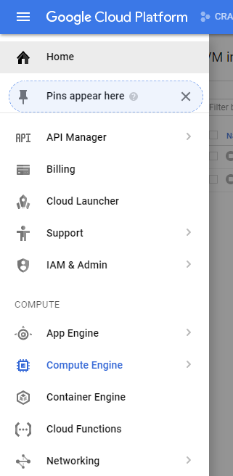
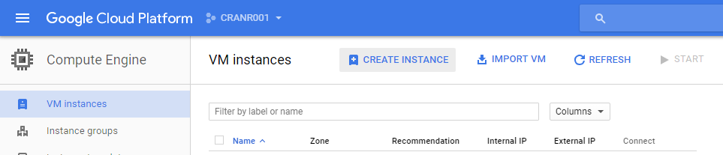

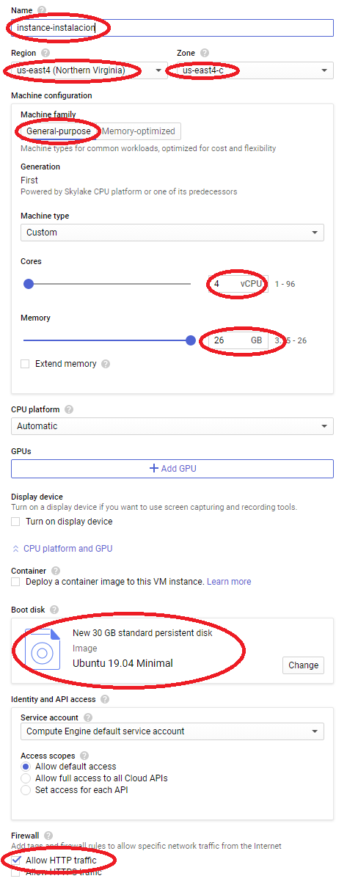
1.2 Ingresar a la terminal de la maquina virtual recien creada
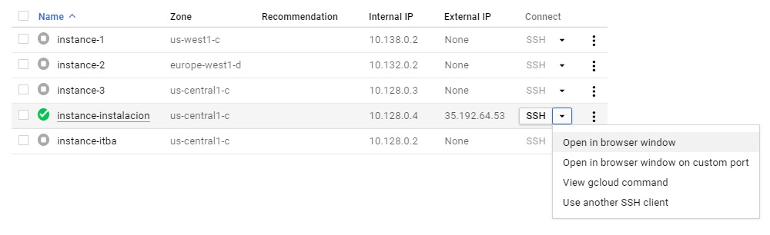
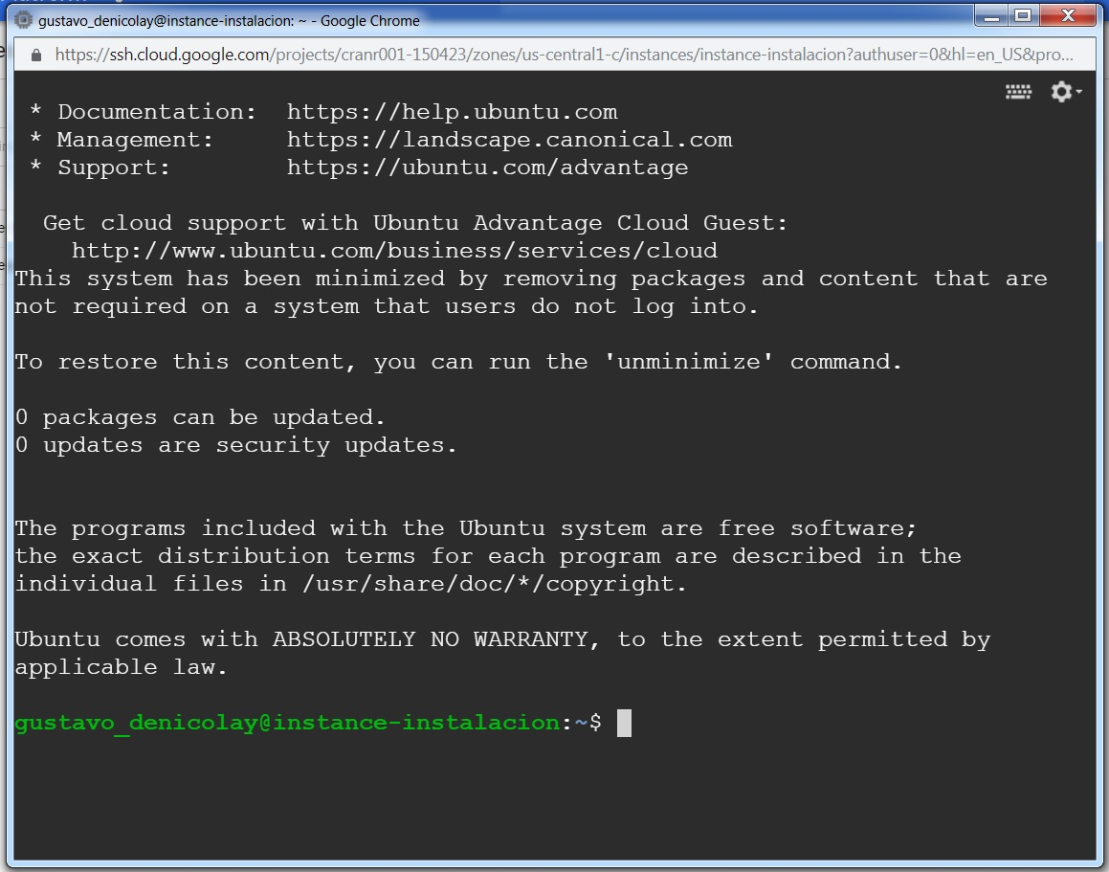

1.3 Subir los archivos de la instalación

subir estos cuatro archivos que se encuentran en el DROPBOX/cloud/cloud1

- instalar_01.sh
- autorun_script.sh
- instalo_paquetes.r
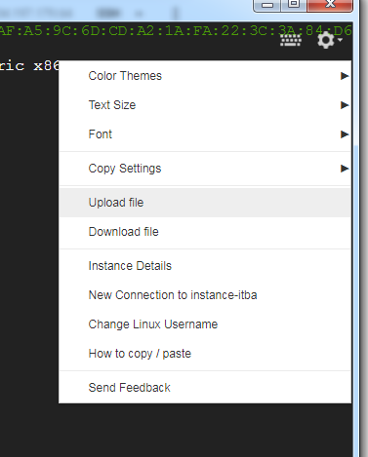
- instalo_datasets.r

1.4 Asignar password al usuario

desde la terminal
( el $ inicial en color negro representa el prompt de Ubuntu, y no debe ser tipeado )

obtener el nombre de usuario
$ whoami
cambiar la password
$ sudo passwd gustavo_denicolay
( gustavo_denicolay debe ser reemplazado por el nombre de usuario de ustedes ! )
aparecerá en la pantalla “Enter new UNIX password:” , se debe tipear una password la que no es mostrada en pantalla mientras se va tipeando (parece como que esta todo “colgado”). Se debe presionar la tecla Enter el final. Luego solicita nuevamente la password.
Con este usuario y password se ingresará al RStudio, por favor recordar ambos .
POR FAVOR, tener en cuenta que en comando sudo passwd gustavo_denicolay están escribiendo tres palabras, y que gustavo_denicolay debe ser reemplazado por SU nombre de usuario, decididamente NO DA LO MISMO escribir solamente las primeras dos palabras.

1.5 Instalar

desde la terminal Ubuntu

$ chmod +x *.sh
$ ./instalar_01.sh

este paso de la instalación puede llevar alrededor de 35 minutos, se verán pasar miles de lineas por la pantalla. Entre otras cosas se baja el código fuente de XGBoost escrito en lenguaje C/C++ y se compila.

Crear
Bucket
de datos
2.1 Crear Service Account Key

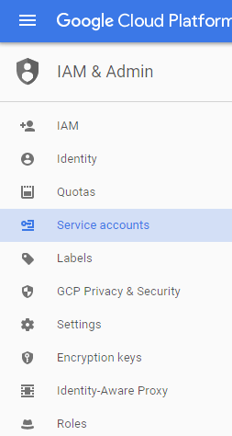

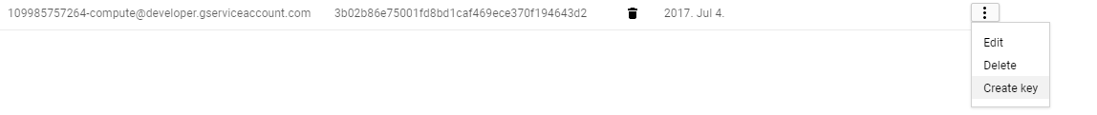
crear una clave con el menú que se despliega a la derecha
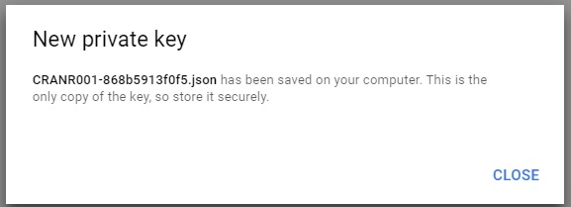

2.2 Mover el archivo json recien creado a una carpeta de trabajo en la PC local

Este ejemplo es desde el navegador Chrome para Windows
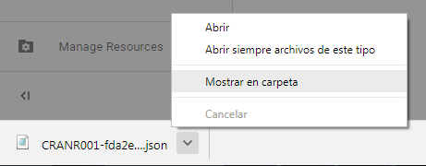

cambiarle el nombre al archivo a privatekey_inicial.json en la PC local
2.3 Crear Storage Bucket

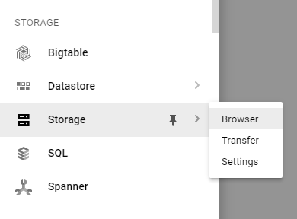

el nombre del storage bucket no debe tener ni espacios ni caracteres raros

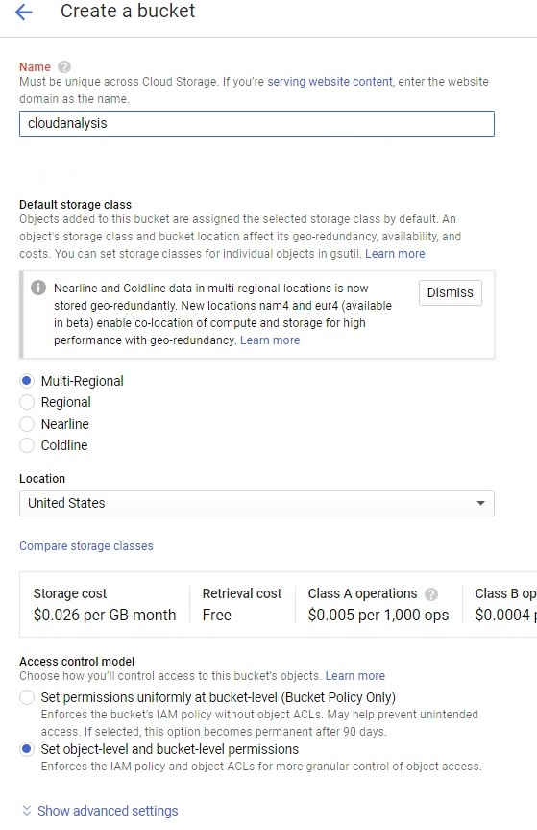
2.4 Subir carpetas al bucket

Crear una carpeta llamada cloud1 en la raiz del bucket
Debajo de la nueva carpeta cloud1 subir solamente la carpeta del dropbox que llamada R

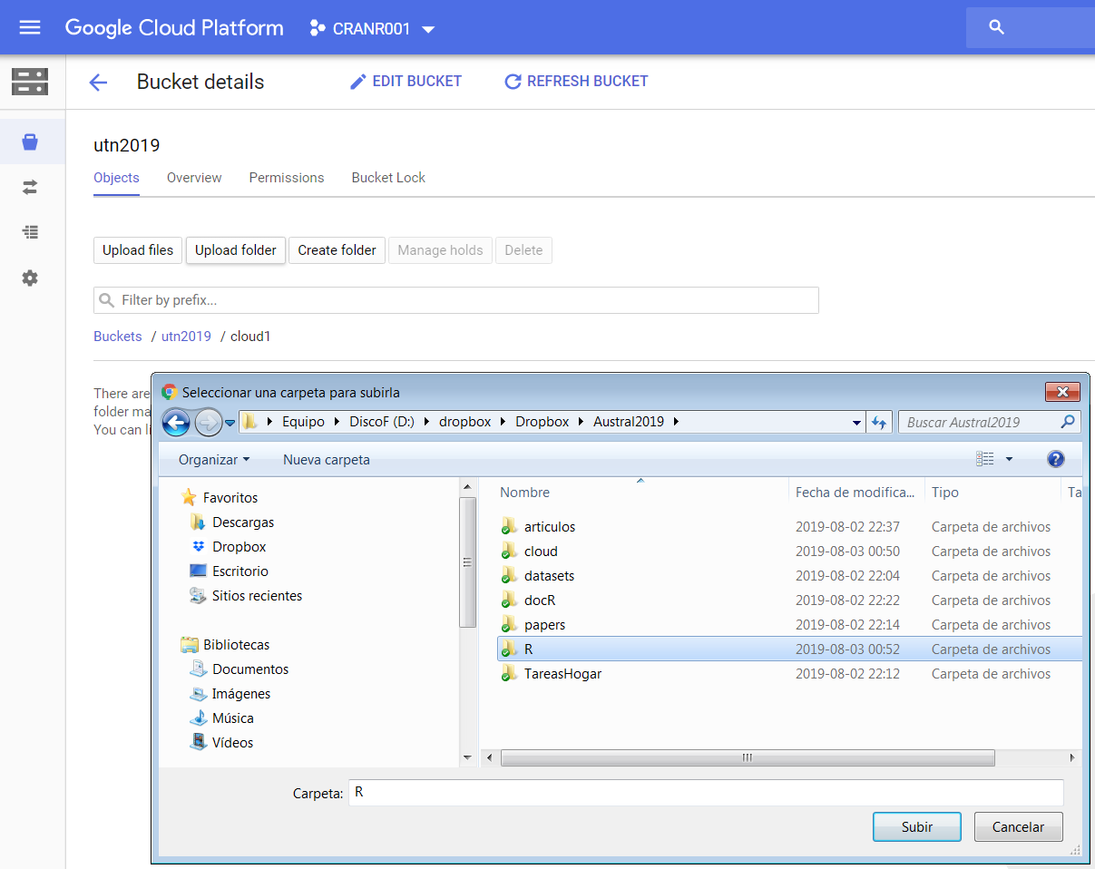

2.5 Dar permisos de lectura/escritura al bucket

primero ir a IAM / Service Accounts y copiar el nombre de la cuenta Compute Engine default service account

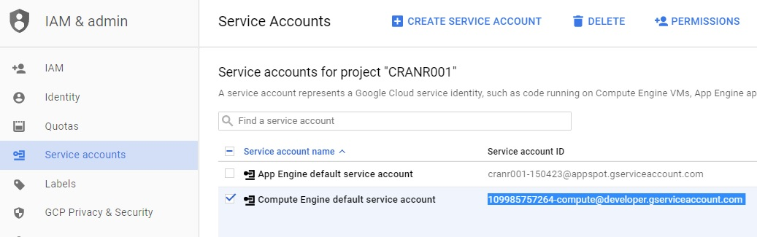

luego ir a Storage
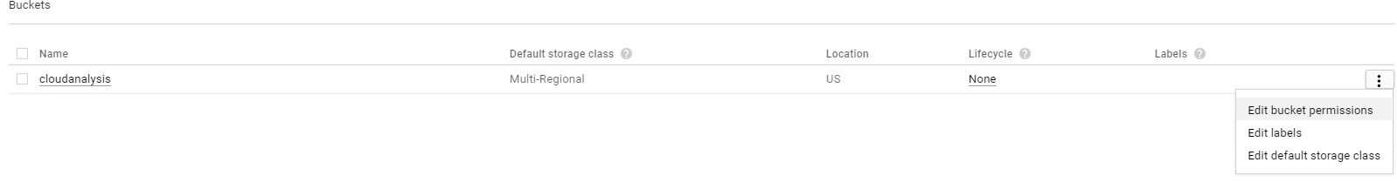
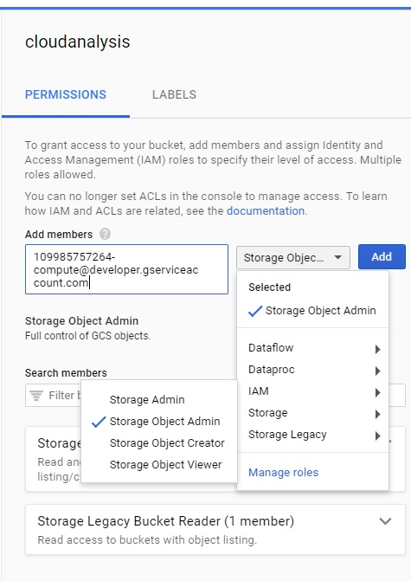

Crear
Imagen

3.1 Copiar archivo .json de la PC local a la maquina virtual

desde la terminal Ubuntu
$ cd

subir a la terminal el archivo privatekey_inicial.json que en el paso 2.2 se había copiado a la PC

3.2 Linkear el Storage Bucket

Ejecutar estas instrucciones en la terminal Ubuntu

$ sudo bash -c "echo nombredelbucket=utn2019 >> /etc/environment"
$ source /etc/environment

utn2019 se deberá reemplazar por el nombre único que se eligió para el bucket en el paso 2
$ gcsfuse --implicit-dirs --file-mode 777 --dir-mode 777 --key-file $HOME/privatekey_inicial.json $nombredelbucket $HOME/cloud

Esta instrucción es una sola linea, recordar que el $ inicial NO se tipea.
Todo lo que esta en color azul se copia y se pega tal cual, sin reemplazar nada !
Debe terminar SIN ERRORES
Para confirmar que todo esta funcionando OK se debe hacer

$ cd && cd cloud && cd cloud1
$ ls -l

3.3 Instalar Datasets
Se baja el dataset del dropbox al disco local, se crean algunos datasets derivados en el disco local, y luego se copian los resultados al bucket.
$ cd
$ Rscript --vanilla instalo_datasets.r
Atención, esta corrida lleva 25 minutos en correr, no devolverá el prompt hasta haber terminado. Se puede ir verificando el avance de la corrida desde el bucket, viendo como se crean archivos en las carpetas /cloud1/datasetsOri /cloud1/datasets y /cloud1/datasets/dias .
Dentro de la carpeta /cloud1/datasetsOri deben quedar
- paquete_premium.zip
- paquete_premium.txt
- paquete_premium_dias.txt

Dentro de la carpeta /cloud1/datasets deben quedar
- 201902.txt
- 201904.txt
- carpeta dias

Dentro de la carpeta /cloud1/datasets/dias deben quedar 36 archivos, que van de 201707_dias.txt a 201906_dias.txt
Atención, es normal que vea en la pantalla de la terminal Ubuntu esta salida, no entre en pánico
[[34]]
NULL

[[35]]
NULL

[[36]]
NULL
3.5 Crear Imagen

apago la maquina
$ sudo poweroff

cerrar la terminal y esperar a que se apague la maquina virtual ( 90 segundos), que pase del tilde verde a el cuadrado blanco en fondo naranja. Refrescar con F5 el browser para que se actualice.

Tilde verde encendido, la maquina virtual está aun en funcionamiento
Si está el tilde verde, entonces Google nos está facturando por segundo.

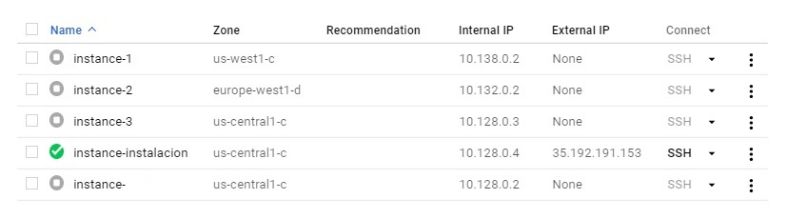

el tilde verde ya no está más, la maquina virtual está apagada y NO se factura
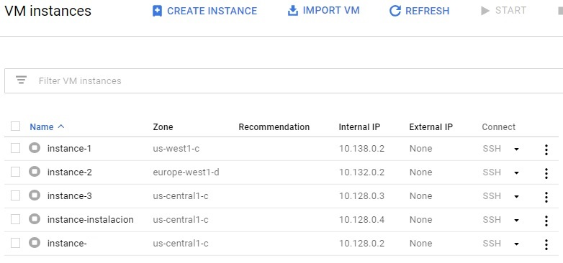
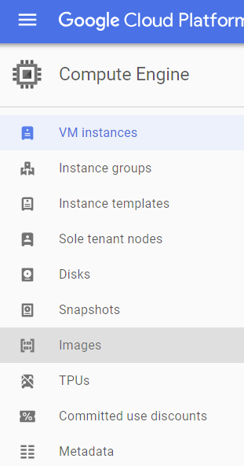
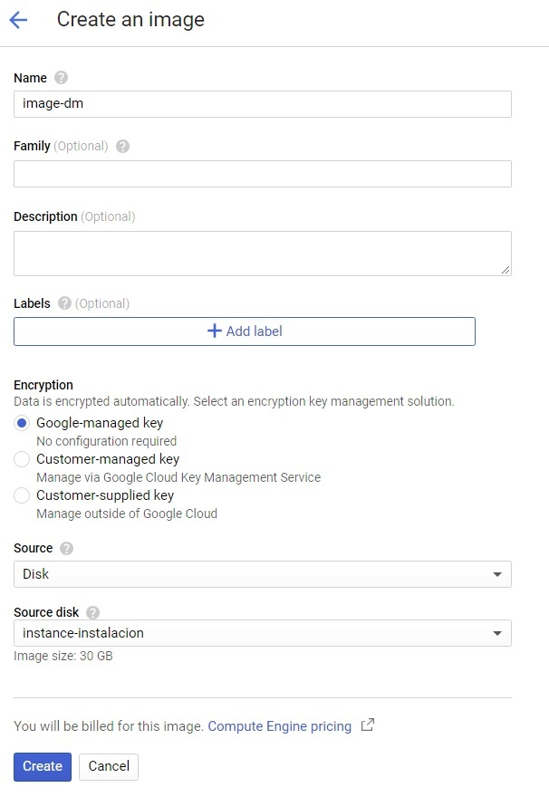

Correr
Scripts en
R
Este capítulo no es obligatorio correrlo, simplemente muestra diversas formas de correr scripts en R usando las Virtual Machines de Google Cloud, basándose en la imagen recién creada.

  - Crear una nueva maquina virtual con mas memoria y cpus

Según el proceso que se deba correr, se especificara la cantidad de vCPU, memoria RAM y espacio en el disco local.
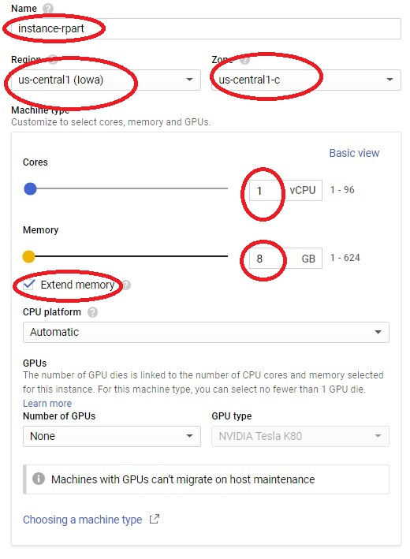
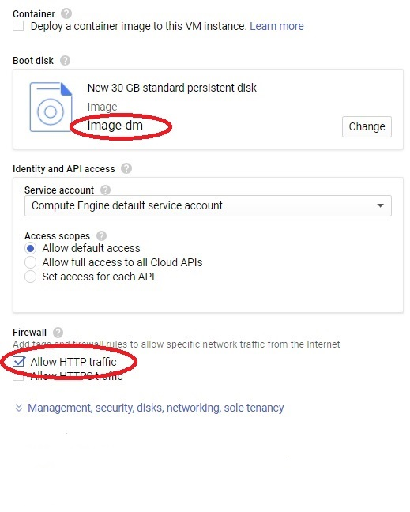
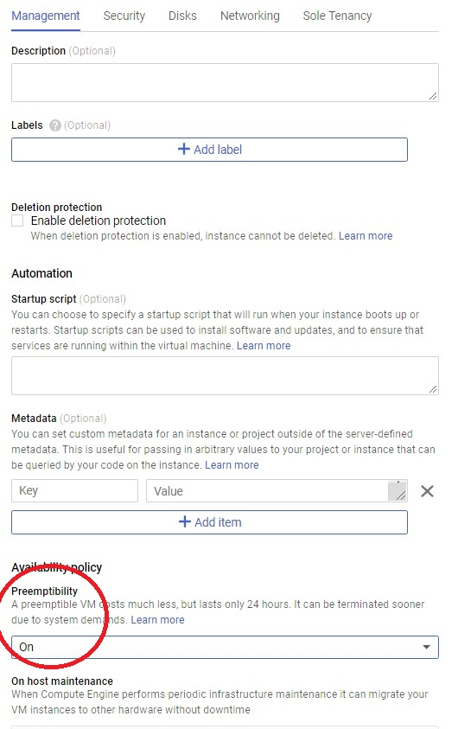
4.2 RStudio
RStudio fue configurado para trabajar con el puerto 80, de forma de poder ser utilizado detrás del firewall de una universidad, empresa, etc

Para RStudio se debe utilizar el usuario y claves vistos en el punto 1.5

La forma de ingresar al RStudio es haciendo doble click en la dirección IP pública

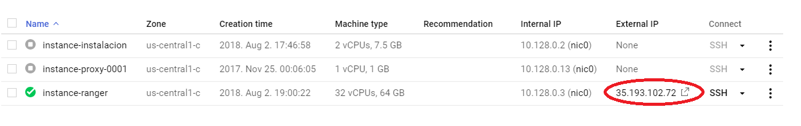

y se abrirá en el browser de la PC local la página de ingreso al RStudio

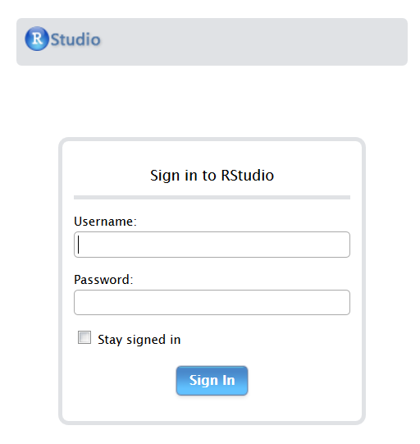
4.3 En forma automática correr scripts
Por medio del bash script autorun_script.sh se ha implementado una forma automática de correr scripts, ya sean .r o .sh especialmente pensada para quienes no vienen de areas informáticas y quieren evitar la terminal Ubuntu y lo técnico de la sentencia linux $nohup <comando> &
En el bucket existe la carpeta exec , que desde una Virtual Machine en ~/cloud/cloud1/exec , si en esa carpeta se ponen archivos con extension .sh o .r ( minúscula ) . Los scripts se generan automaticamente por distintos programas o también se pueden generar en forma manual.
La idea es que si se crea una maquina virtual con el nombre del script ( sin la extensión .r o .sh ) , automaticamente al iniciarse, la máquina virtual ejecuta ese script, y cuando termina se apaga para evitar seguien consumiendo dinero, aunque NO se borrar.
Por ejemplo, el primer script que se corre en la nube es /FeatureEngineering/fechas_relativas.r , la forma de correrlo es simplemente crear una maquina virtual con el nombre fechas-relativas .
Notar lo siguiente
- La máquina virtual tiene nombre fechas-relativas , el “_” pasó a ser “-”
- Existe el archivo ~/cloud/cloud1/exec/fechas-relativas.r ( r minúscula )
- El contenido de fechas-relativas.r es : /cloud/cloud1/codigoR/FeatureEngineering/fechas_relativas.r
4.4 Desde una terminal Ubuntu con la consola de R correr scripts

En primera instancia se debe abrir la terminal Ubuntu
luego, para correr desde la terminal rpart/rpart_tune_MBO_01.r se debe tipear (es una sola linea )
$ nohup Rscript --vanilla ~/cloud/cloud1/codigoR/rpart/rpart_tune_MBO_01.r &

